**NAVODILA ZA VNOS VLOG**

**v aplikacijo eKmetijstvo 2327 VLOGA**

**Intervencija IRP09 Naložbe v ustanovitev in razvoj gozdnega drevesničarstva iz Strateškega načrta skupne kmetijske politike za obdobje 2023–2027**

**- 1. javni razpis**

Pripravil-a:

Anita Lempl

Pregledal-a:

Damijan Femec in Marjeta Pšaker

**KAZALO**

1 REGISTRACIJA, POOBLASTILO in PROFIL 2

1.1 Prijava v SI-PASS 2

1.2 Elektronsko podpisovanje dokumentov 2

1.3 Pooblaščeni vlagatelji za elektronski vnos in oddajo vloge 2

2 VSTOP V APLIKACIJO E-kmetijstvo (SN 2023-2027) 3

2.1 Izbira profila 4

2.2 Izbira razpisa in vnos vloge 6

3 VNOS NOVE VLOGE 6

3.1 Funkcionalnosti na vlogi 7

3.2 Upravičenec 8

3.2.1 Osnovni podatki 9

3.2.2 Registrirane dejavnosti upravičenca 9

3.3 Kmetijsko gospodarstvo 10

3.4 Podatki o podjetju 10

3.5 Lokacija naložbe 11

3.5.1 Lokacija naložbe 11

3.6 Javna naročila 11

3.7 Stroški naložbe 12

3.7.1 Celotna vrednost naložbe - seštevki stroškov 12

3.7.2 Upravičeni stroški 12

3.7.3 Splošni stroški 13

3.8 Financiranje naložbe 14

3.8.1 Finančna konstrukcija naložbe 14

3.8.2 Dinamika črpanja sredstev 14

3.9 Davčne obveznosti in insolventnost 14

3.10 Izjave in priloge 15

3.10.1 Izjave 15

3.10.2 Priloge 16

3.11 Ocenjevalnik/preliminarna ocenitev 17

3.11.1 Podatki 17

3.11.2 Preliminarna ocenitev 18

3.12 Pooblastilo 19

4 ZAKLJUČEVANJE, ODDAJA in PODPISOVANJE VLOGE 19

5 TISK VLOGE 20

6 PREDOGLED VLOGE 21

7 DOPOLNJEVANJE VLOGE 21

# REGISTRACIJA, POOBLASTILO in PROFIL

Za uporabo portala je potreben račun SI-PASS ter ustrezen spletni brskalnik. Podprti so brskalniki Firefox, Google Chrome in Microsoft Edge. Za najboljšo uporabniško izkušnjo je priporočena uporaba najsodobnejše različice spletnega brskalnika.

## Prijava v SI-PASS

Za vstop v aplikacijo in elektronsko podpisovanje dokumentov se uporablja [SI-PASS](https://www.si-trust.gov.si/sl/si-pass/) (storitev za spletno prijavo in podpis), ki deluje v okviru [Državnega centra za storitve zaupanja](https://www.si-trust.gov.si/sl/si-pass/) in se uporablja tudi za mnoge druge elektronske storitve javne uprave. Če uporabnik še nima računa SI-PASS, si mora predhodno ali ob prvem vstopu opraviti registracijo, kjer vnese tudi veljaven e-poštni naslov ([registracija SI-PASS](https://sicas.gov.si/IdP-RM-Front/register/start.htm?)).

Uporabnik lahko za prijavo v SI-PASS uporabi različna sredstva:

− **Kvalificirano potrdilo** (t.i. 'certifikat')

− **Nova osebna izkaznica** (biometrična osebna izkaznica, izdana od 28.3.2022 dalje)

− [**smsPASS**](https://www.si-trust.gov.si/sl/si-pass/mobilna-identiteta/) (mobilna identiteta smsPASS)

− Ostali ponudniki ([Halcom One](https://one.halcom.si/), [Domov (rekono.si)](https://www.rekono.si/))

## Elektronsko podpisovanje dokumentov

Elektronsko podpisovanje dokumentov (vlog, dopolnitev, zahtevkov) se izvaja v okviru sistema SI-PASS in ne zahteva dodatne programske opreme na uporabnikovem računalniku. Uporabnik je ob postopku podpisovanja preusmerjen iz aplikacije v sistem SI-PASS, v katerem izvede podpis, nato je preusmerjen nazaj v aplikacijo. Uporabnik si mora za izvedbo podpisa znotraj sistema SI-PASS ustvariti digitalno potrdilo SI-PASS, ki je namenjeno izključno elektronskemu podpisovanju dokumentov in je varno shranjeno v sistemu SI-PASS, dosegljivo pa je le ob prijavi uporabnika ter vsakokratnemu dodatnemu vnosu varnostnega gesla.

Uporabnik si lahko digitalno potrdilo SI-PASS ustvari ob prvem podpisovanju ali pa že vnaprej, več o tem na povezavi [Navodila za elektronsko podpisovanje v sistemu SI-PASS.](https://www.si-trust.gov.si/sl/podpora-uporabnikom/navodila-in-napotki/elektronsko-podpisovanje-v-sistemu-si-pass/)

Pred vnosom vloge na strani [SI-PASS Storitev za spletno prijavo in e-podpis](https://sicas.gov.si/shibboleth-sp/about.html), preverite delovanje elektronskega podpisa.

## Pooblaščeni vlagatelji za elektronski vnos in oddajo vloge

Če želi vlagatelj oz. upravičenec (v nadaljevanju se uporablja: vlagatelj) pooblastiti drugo osebo za elektronski vnos in oddajo vloge, mora na Agencijo RS za kmetijske trge in razvoj podeželja (v nadaljevanju ARSKTRP) poslati izpolnjeno in podpisano pooblastilo, na podlagi katerega se pooblaščenemu vlagatelju omogoči elektronski vnos in oddaja vloge.

Pooblastilo »***[Pooblastilo za oddajo vlog iz SN 2023-2027](https://view.officeapps.live.com/op/view.aspx?src=https%3A%2F%2Fwww.gov.si%2Fassets%2Forgani-v-sestavi%2FARSKTRP%2FSRP%2FNavodila%2FPooblastilo_PRPV2327_vnos_vlog.doc&wdOrigin=BROWSELINK)***« se nahaja na spletni strani:

[Spletne aplikacije za oddajo vlog E-kmetijstvo in E-kmetija | GOV.SI](https://www.gov.si/zbirke/storitve/spletne-aplikacije-za-oddajo-vlog-e-kmetijstvo-in-e-kmetija/), med prilogami v poglavju Pooblastila za dostop in uporabo spletnih aplikacij: [Pooblastilo_PRPV2327_vnos_vlog.doc](https://view.officeapps.live.com/op/view.aspx?src=https%3A%2F%2Fwww.gov.si%2Fassets%2Forgani-v-sestavi%2FARSKTRP%2FSRP%2FNavodila%2FPooblastilo_PRPV2327_vnos_vlog.doc&wdOrigin=BROWSELINK)

Izpolnjeno pooblastilo se pošlje po elektronski pošti na e-naslov [eprp_pooblastila](mailto:eprp_pooblastila@gov.si).aktrp@gov.si.

Zakon o kmetijstvu (Uradni list RS, št. 45/08, 57/12, 90/12 ZdZPVHVVR, 26/14, 32/15, 27/17, 22/18, 86/21 – odl. US, 123/21, 44/22, 130/22 – ZPOmK-2, 18/23 in 78/23; v nadaljevanju:Zkme-1) v 30.a členu določa, da morata stranka in pooblaščenec hraniti pooblastilo najmanj pet let od dneva, ko je stranka pridobila sredstva.

Za vsa ostala vprašanja in tehnične težave z vnosom pošljete sporočilo na [eprp-tezave.aktrp@gov.si](mailto:eprp-tezave.aktrp@gov.si).

# VSTOP V APLIKACIJO E-kmetijstvo (SN 2023-2027)

Vstop v aplikacijo je mogoč preko spletne strani:

[Spletne aplikacije za oddajo vlog E-**kmetijstvo** in E-kmetija | GOV.SI](https://www.gov.si/zbirke/storitve/e-poslovanje-e-kmetija/)

Izberete **E-kmetijstvo (SN 2023-2027)**

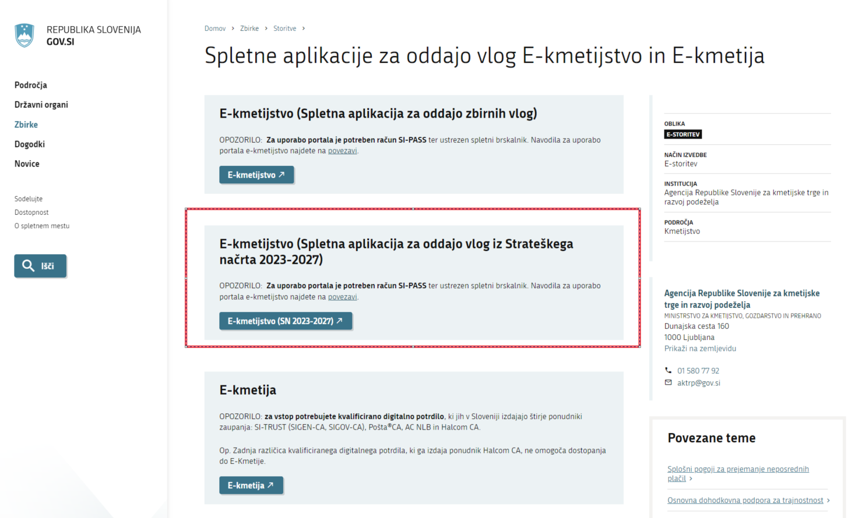

Na prijavni strani izberete možnost SI-PASS

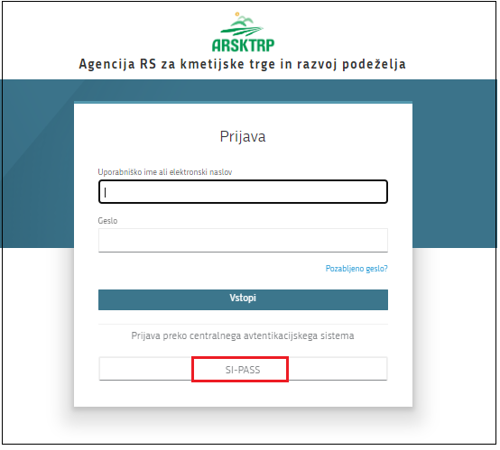

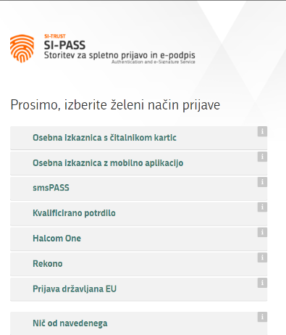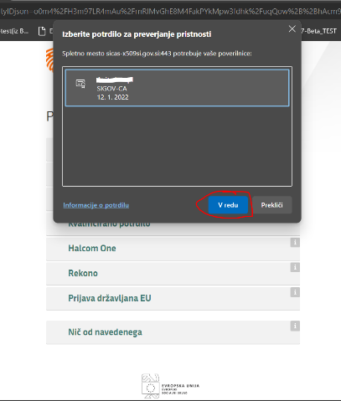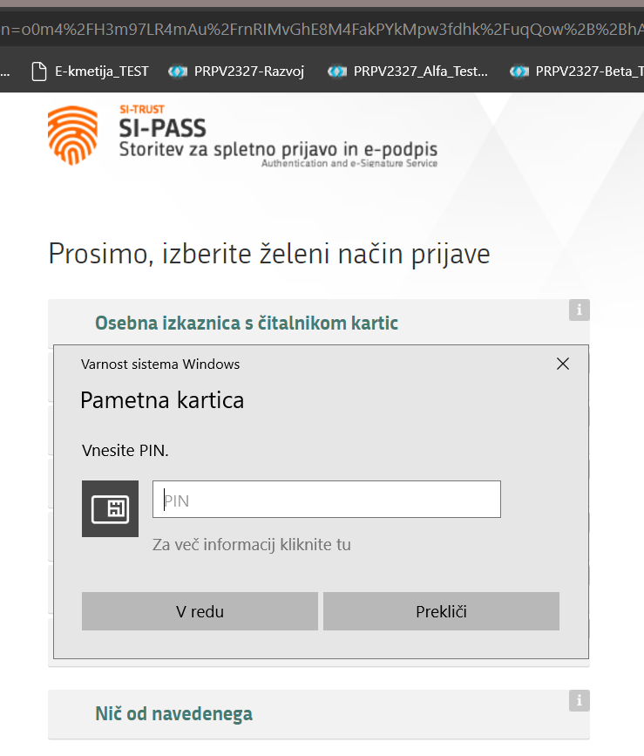

Če ima uporabnik že urejeno sredstvo elektronskega podpisovanja, ga izberete, vnesete PIN in potrdite tako se vam odpre vstopna stran aplikacije 2327 VLOGA.

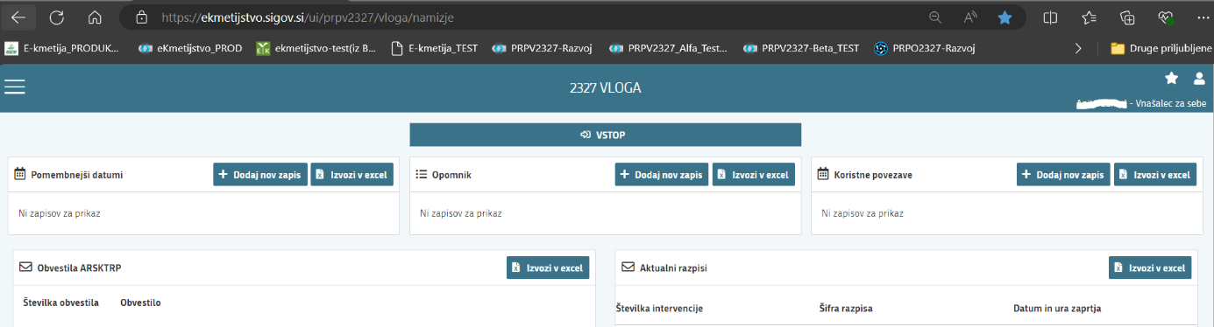

## Izbira profila

Vnašalec vloge mora po vstopu v aplikacijo izbrati ustrezen profil.

Izbira med možnostmi:

* VNAŠALEC ZA SEBE (vnos vloge zase)
* SVETOVALEC (za gozdarske in kmetijske svetovalce)
* VNAŠALEC PO POOBLASTILU (za druge pooblaščene osebe)

Profil nastavite/zamenjate s klikom na ikono osebni profil
, v zgornjem desnem kotu aplikacije in nato na »Zamenjaj profil«.

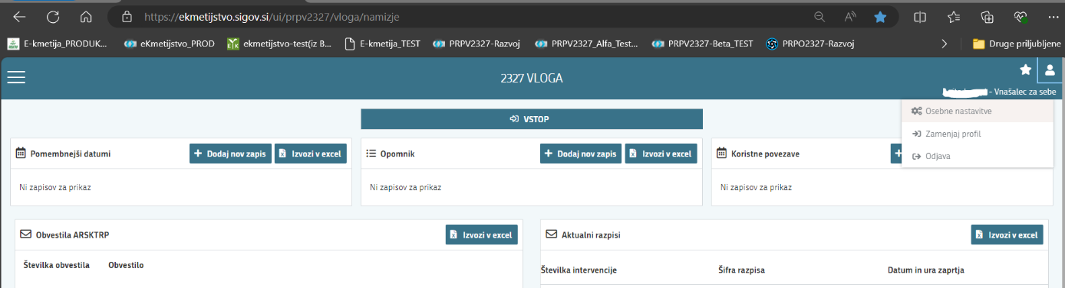

Med profili izberete ustrezen profil s klikom na »Uporabi« ter »Potrdi«.

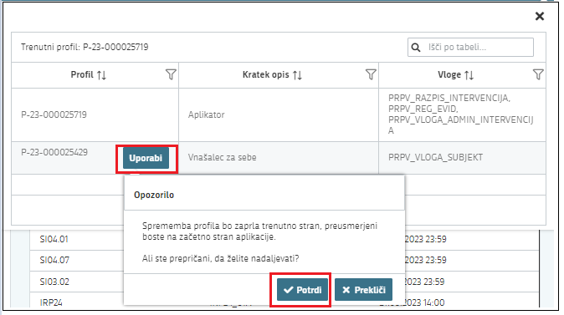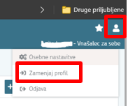

Odpre se nova stran 2327 VLOGA, kjer izberete VSTOP:

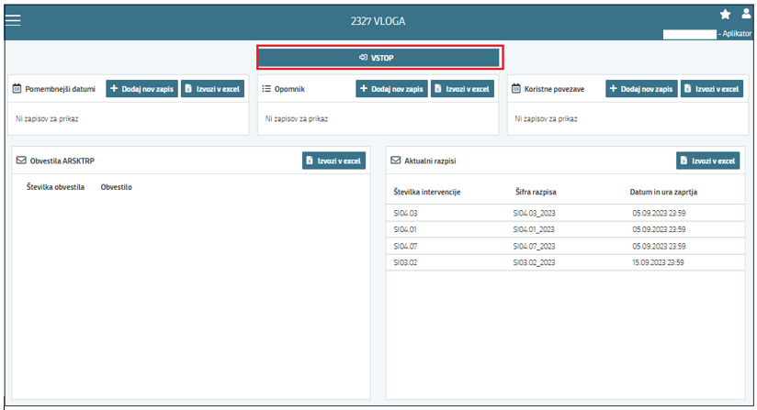

Ob samem vstopu v modul za Vnos vlog, preverite ali imate izbran ustrezen profil glede na željen vnos vloge, torej vnašate vlogo za sebe/ kot svetovalec/ kot vnašalec po pooblastilu. Glede na navedeno morate ustrezno zamenjati profil, tako, da bo vaš profil ustrezal vnosu vloge.

Dodeljen profil vlagatelju/ svetovalcu/ pooblaščencu omogoča dodaja nove in urejanje že obstoječe vloge ter iskanje in pregled seznama vlog po statusih.

Za vnos vloge kliknete na gumb »**+ Nova vloga«:**

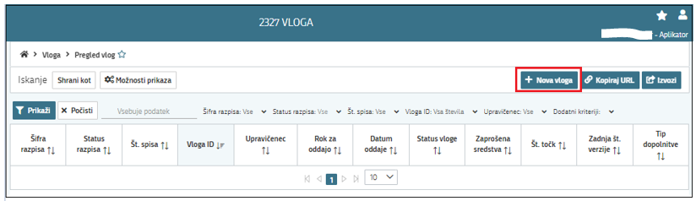

Ob kliku na »Nova vloga« se vam odpre pojavno okno za izdelavo nove vloge. Uporabnik v oknu izbere šifro intervencije, šifro razpisa, vnese davčno številko upravičenca ter izbere tip poslovnega partnerja.

## Izbira razpisa in vnos vloge

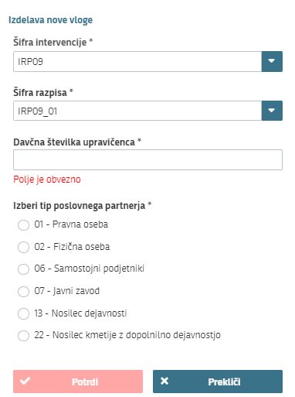

Uporabnik v aplikaciji iz spustnega seznama v polju:

* **»Šifra intervencije«** izbere intervencijo **IRP09** - naložbe v ustanovitev in razvoj gozdnega drevesničarstva
* **»Šifra razpisa«** izbere ustrezen sklop razpisa:

**IRP09_01 -** 1. Javni razpis za intervencijo naložbe v ustanovitev in razvoj gozdnega drevesničarstva (IRP09) za leto 2024

# VNOS NOVE VLOGE

Pred začetkom vnosa vloge, mora biti vlagatelj pri ARSKTRP vpisan v Centralni register strank (v nadaljevanju CRS) ter imeti urejen transakcijski račun (v nadaljevanju TRR).

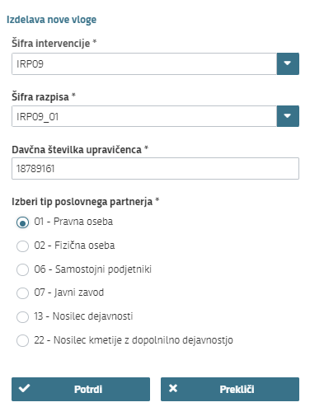

V kolikor uporabnik želi izdelati vlogo za kombinacijo davčne številke in tipa upravičenca ta pa ne obstaja v CRS, se uporabniku prikaže naslednje obvestilo:

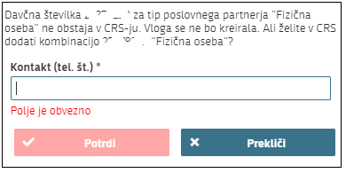

V polje »Kontakt (tel.št.)« vnesite telefonsko številko in kliknite »Potrdi«. Če se elektronsko sporočilo uspešno prenese v CRS se vam prikaže obvestilo:

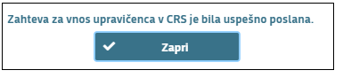

Vlagatelj z vnosom vloge lahko začne takoj po ureditvi statusa v CRS. ARSKTRP uredi status po prejemu zahteve.

V kolikor uporabnik nima dovoljenja za vnos vloge za vneseno davčno številko, se mu izpiše opozorilo:

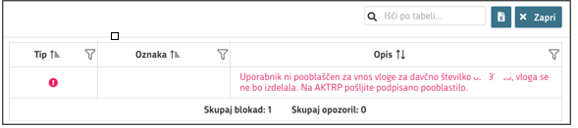

V tem primeru na ARSKTRP pošljite izpolnjeno pooblastilo za vnos vloge (glej poglavje 1.1).

Vlagatelj lahko z vnosom vloge lahko začne takoj, ko prejme obvestilo s strani ARSKTRP, da mu je bilo dodeljeno pooblastilo.

## Funkcionalnosti na vlogi

Funkcionalnost gumbov na vlogi:

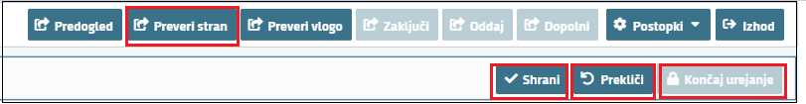

**»Uredi« : na straneh/zavihkih odprete stran/zaviheh za urejanje.**

**»Shrani«** posnetek zaslona aplikacije: se izvedejo poslovna pravila, ki prožijo opozorila in blokade na sklopu, ki ga shranjujemo. V kolikor je kršena kakšna izmed blokad, ki se navezujejo na sklop se v vertikalnem meniju pred tem sklopom prikaže rdeč križec, kar nakazuje vsebinske napake na sklopu. V kolikor ni kršena nobena izmed blokad, ki se navezujejo na sklop, se v vertikalnem meniju pred tem sklopom prikaže zelena kljukica.

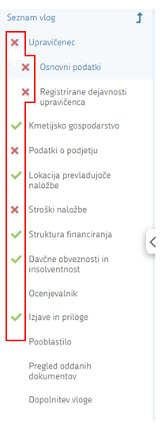

**»Prekliči«** posnetek zaslona aplikacije: postopek se ne izvede.

**»Končaj urejanje«** posnetek zaslona aplikacije: se zapre vse možnosti funkcionalnosti urejanja sklopa.

**»Preveri stran«** posnetek zaslona aplikacije: vsako vnosno masko lahko sproti preverjate s klikom na gumb »Preveri stran«, pri tem se izvedejo poslovna pravila, ki prožijo opozorila in blokade

na vseh sklopih, ki so prikazani na strani. Klik na »Preveri stran« sproži prikaz okna, kjer so prikazane prožene vsebinske preveritve. Možen je izvoz poslovnih pravil v PDF ali Excel. Preveritve se izvedejo samo nad že shranjenimi podatki. Gumb je vedno omogočen.

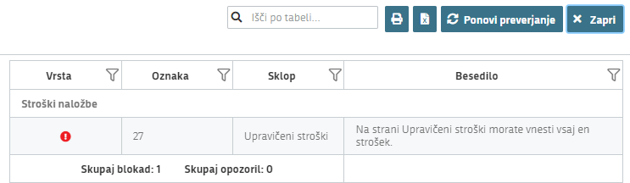

**Ko izpolnite stran, kliknite na gumb "Preveri stran". Če se vam na pogovornem oknu prikažejo opozorila/blokade, je potrebno urediti/popraviti/spremeniti stran in nato stran ponovno preveriti. Dokler so blokade prisotne v pojavnem oknu, vloge ne boste mogli zaključiti.**

**»Preveri vlogo«** posnetek zaslona aplikacije: izvede preveritev poslovnih pravil na celotni vlogi.

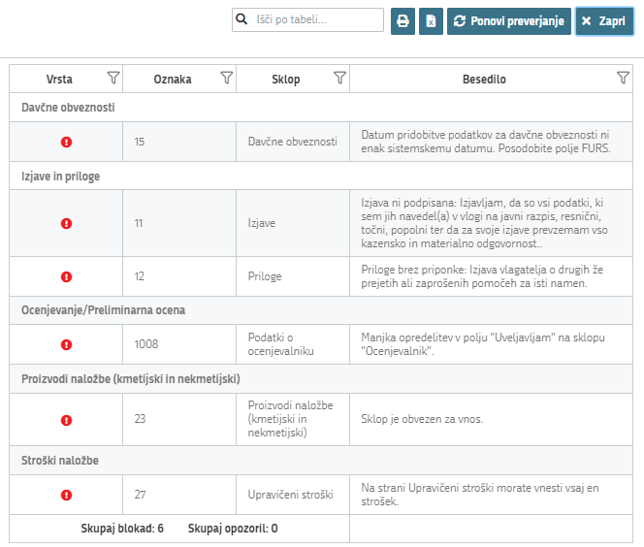

V kolikor se poslovna pravila NE prožijo nadaljujte z naslednjim sklopom:

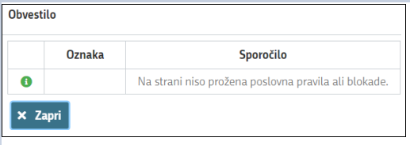

## Upravičenec

Na obeh sklopih je stran namenjena vnosu osnovnih podatkov vlagatelja:



### Osnovni podatki

Ob uspešni izdelavi vloge se nekatera polja na strani »Osnovni podatki«, samodejno napolnijo s podatki iz CRS, ostala polja izpolnite ročno z izbiro gumba »Uredi« na posameznem sklopu.

POZOR

Polje »Spol iz EMŠO (Osnovni podatki-s.p.) /EMŠO odgovorne osebe (Podatki o podjetju-pravne osebe)« se za samostojne podjetnike podatek prenese samodejno, glede na podatek v polju EMŠO na Osnovnih podatkih. Pri pravnih osebah pa je potreben obvezen vnos v polje »EMŠO odgovorne osebe« na strani Podatki o podjetju!

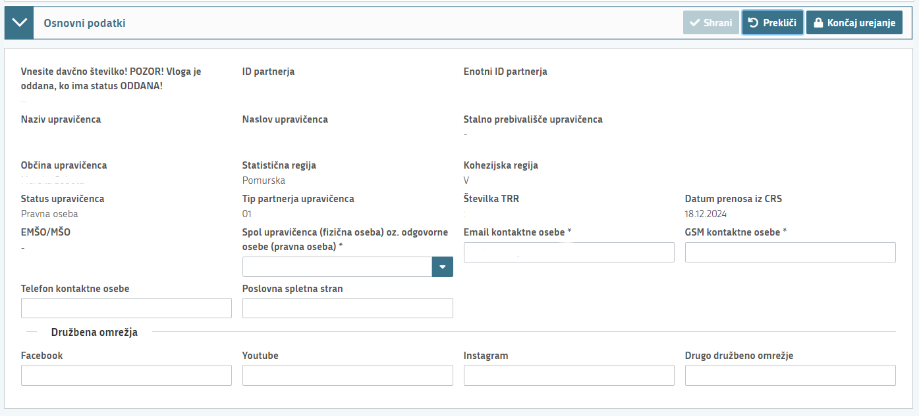

Polja, ki se vnašajo ročno in so obvezna za vnos so označena z * pod poljem je zapis: Polje je obvezno.

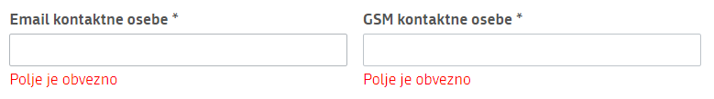

»Družbena omrežja« so namenjen vnosu podatkov o družbenih omrežjih. V polja vnesete naslove profilov družbenih omrežij, v kolikor jih vlagatelj ima.

Ko imate na strani izpolnjene vse podatke, izberete gumb »Shrani« (če želite podatke shraniti) oz. »Prekliči« (če podatkov ne želite shraniti), ter nato »Končaj urejanje«.

POZOR

Vneseni kontaktni podatki na vlogi, se bodo uporabljali za obveščanje, zato naj so vneseni takšni, ki jih vlagatelji spremljajo. Na ta način bodo vlagatelji v primeru obveščanja lahko prejemali obvestila preko SMS sporočil ali elektronske pošte in tako bodo pravočasno obveščeni!

### Registrirane dejavnosti upravičenca

Pod osnovnimi podatki vloge se nahaja »Registrirane dejavnosti upravičenca« kjer vlagatelj ročno z izbiro gumba »Uredi« in »+ Dodaj vrstico« v polju »Šifra dejavnosti« izbere šifro dejavnosti A02.100.

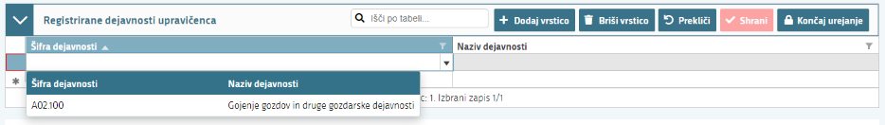

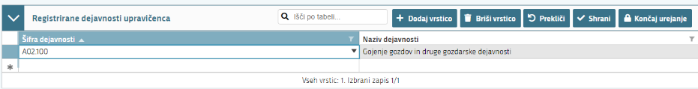

Z izbiro šifre se »Naziv dejavnosti« samodejno napolni. S funkcionalnostjo Shrani je potrebno vnos shraniti.

## Kmetijsko gospodarstvo

Stran je namenjena vnosu podatkov o Kmetijskem gospodarstvu, v primeru, da vlagatelj ima KMG-MID.

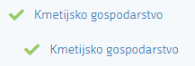

S klikom na gumb »Prenos podatkov iz RKG« se odpre podokno, kjer se vnese številko KMG-MID-a in potrdi vnos. V polja se podatek zapolni samodejno.

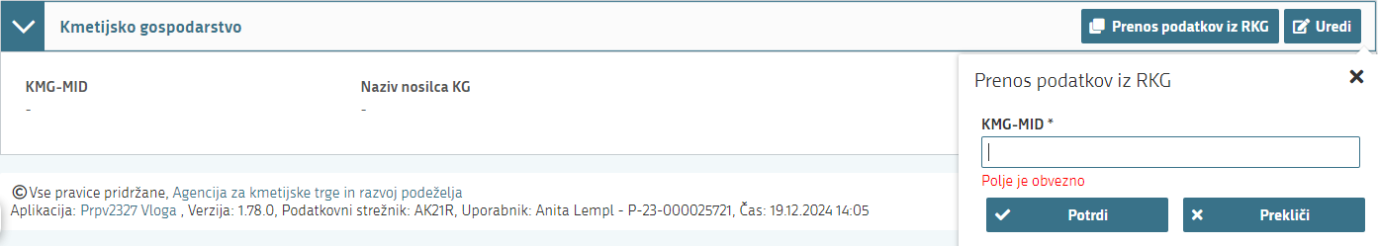

## Podatki o podjetju

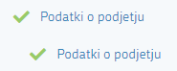

Na strani se podatek o matični številki zapiše samodejno, vnest je potrebno podatek naziv odgovorne osebe, EMŠO odgovorne osebe, velikost podjetja in ali podjetje vlagatelja posluje kot družba v skupini. Polje vlagatelj je vpisan v evidenco GRM se samodejno izpolni glede na podatke v registru.

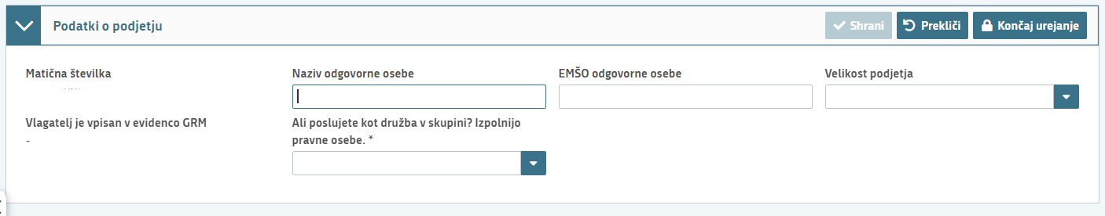

POZOR

Če vlagatelj predhodno ni vpisan v evidenco GRM, ki jo, skladno z zakonom, ki ureja gozdni reprodukcijski material vodi MKGP, vloge ne bo mogel oddati!

## Lokacija naložbe

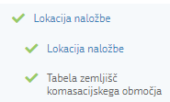

### Lokacija naložbe

Na strani Lokacija naložbe vlagatelj iz spustnega seznama v polju Občina določi Občino naložbe in v polju Naselje naložbe izbere naselje naložbe:

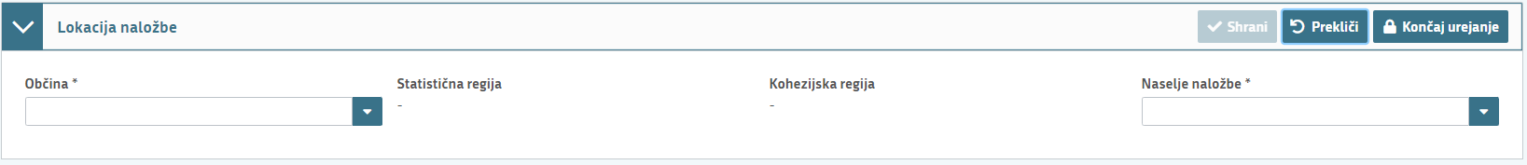

Po shranjevanju izbranih podatkov se polja Statistična in Kohezijska regija napolnita samodejno glede na izbiro v polju Občina.

## Javna naročila

Zavihek Javna naročila se izpolnjuje, ko je vlagatelj zavezanec po ZJN-3 za splošne stroške, ki so predmet naložbe in postopek JN poteka ali pa je že bil izveden.

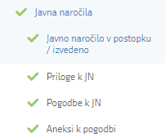

Na strani se v tabeli Javno naročilo v postopku / izvedeno s klikom na gumb »Dodaj vrstico« kreira vrstica za vnos podatkov:

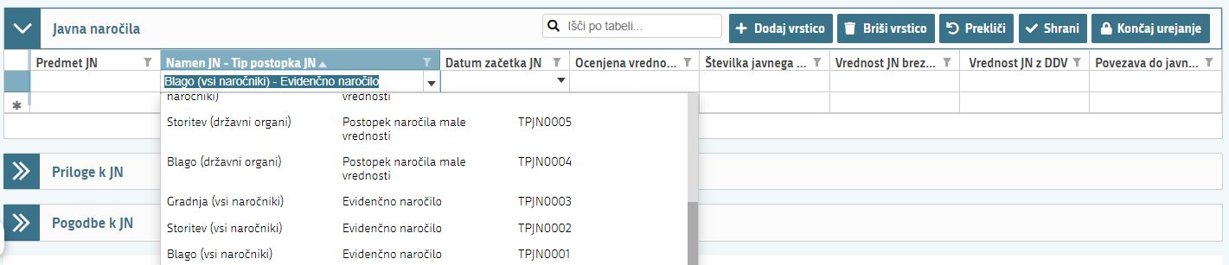

Za izbrano kombinacijo Namena JN – Tip postopka JN v istoimenskem polju, se v podrejeni tabeli naložijo Priloge k JN. Nato jih vlagatelj za posamezni Tip priponke ustrezno naloži, in sicer tako, da se s klikom postavi na posamezno vrstico tipa priponke in nato klikne na »Dodaj prilogo« pojavi se novo okno s pomočjo katerega izbere in potrdi dodajanje priloge:

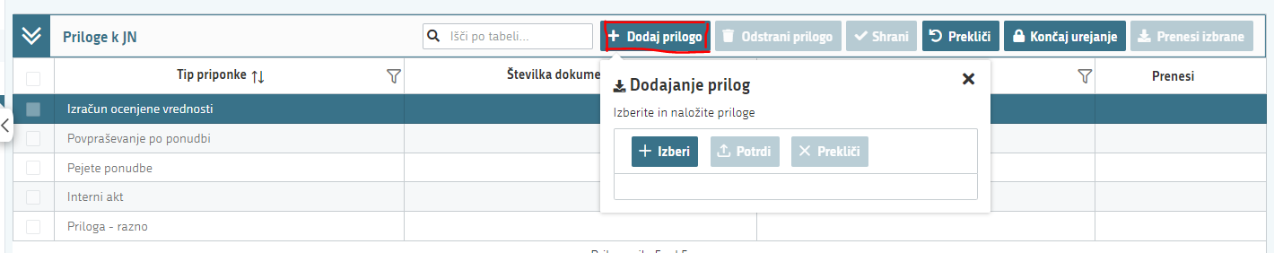

V primeru, da je JN že izvedeno JN in obstaja sklenjena pogodba, se v tabelo Pogodbe k JN vnese podatke o sklenjeni pogodbi:

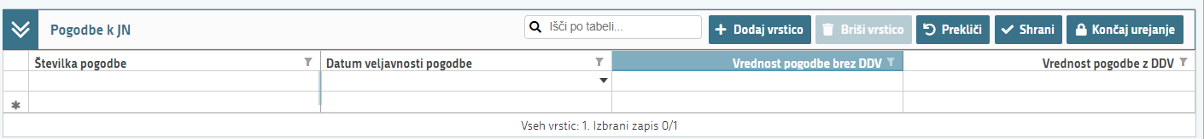

In v primeru, da je za sklenjeno pogodbo, za dotično JN že bil sklenjen Aneks k pogodbi, se v podrejeno tabelo Aneksi k pogodbi, vnese podatke o Aneksu:



## Stroški naložbe

Stran je namenjena vnosu podatkov o stroških. Stran zajema tabele »Celotna vrednost naložbe – seštevki stroškov«, »Upravičeni stroški« in »Splošni stroški«.

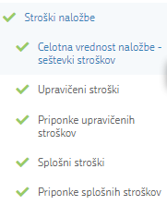

### Celotna vrednost naložbe - seštevki stroškov

Sklopa ni mogoče urejati. Tabela prikazuje skupno vrednost stroškov.

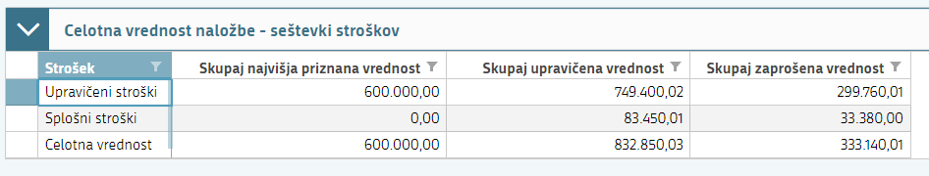

POZOR

Preverite, ali je v polju »Celotna vrednost« stolpec »Skupaj zaprošena vrednost« pravilno izpisana vrednost, za katero zaprošate!

### Upravičeni stroški

Stran je namenjena vnosu podatkov o višini zaprošene vrednosti za naložbe v nakup in dobavo nove mehanizacije oziroma opreme za gozdno semenarstvo, kontejnersko vzgojo in vzgojo gozdnega drevja, ki jo želite izvesti.

Vlagatelj izbere Šifro in naziv stroška, vnese Količino, Upravičeno vrednost za izbrani strošek, ki pa ni višja od vrednosti v polju Najvišja priznana vrednost in vpiše Zaporedno številko zahtevka. V polje Cena / enote mere in Delež podpore (%) se podatek prenese glede na izbrano šifro in naziv stroška. Ob kliku na gumb »Shrani« se ostala polja napolnijo z izračunanimi podatki.

V polje Opomba, lahko vlagatelj vnese komentar. Polja označena z * so obvezna polja za vnos:

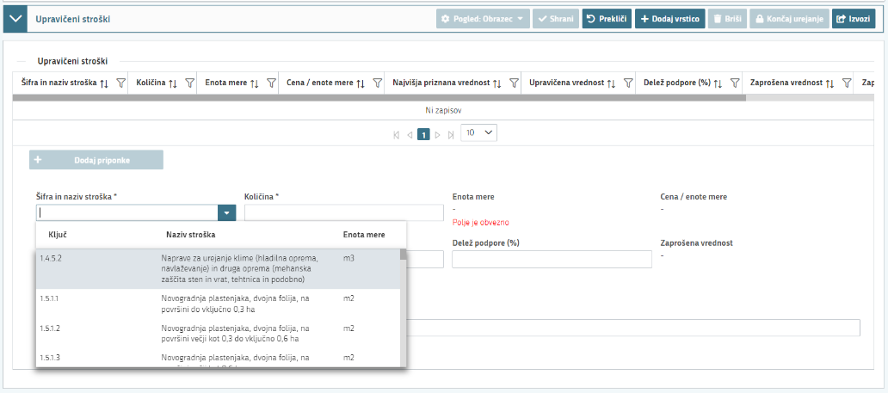

Tabela se tako polni deloma samodejno ter deloma ročno.

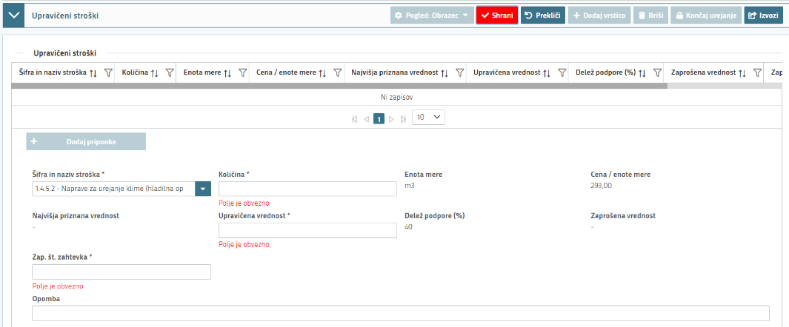

### Splošni stroški

Tabela Splošni stroški se odpre za urejanje, ko uporabnik klikne na gumb https://urednik-gov.sigov.si/admin ter posnetek zaslona aplikacije.

V tabeli Splošni stroški vlagatelj v polju Šifra in naziv stroška lahko izbere splošni strošek v višini do 10 % upravičenih stroškov naložb iz 20. člena uredbe o skupnih določbah za izvajanje intervencij v povezavi z uveljavljanjem predvidene naložbe. V polji Upravičena vrednost in Zap. št. zahtevka se vnesejo podatki, v polje Delež podpore (%) se prenese odstotek, ob kliku na gumb »Shrani« se napolnijo ostala polja z izračunanimi podatki.

V polje Opomba, lahko vlagatelj vnese komentar. Polja označena z * so obvezna polja:

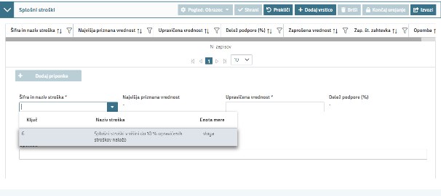

Tabela se tako polni deloma samodejno ter deloma ročno.

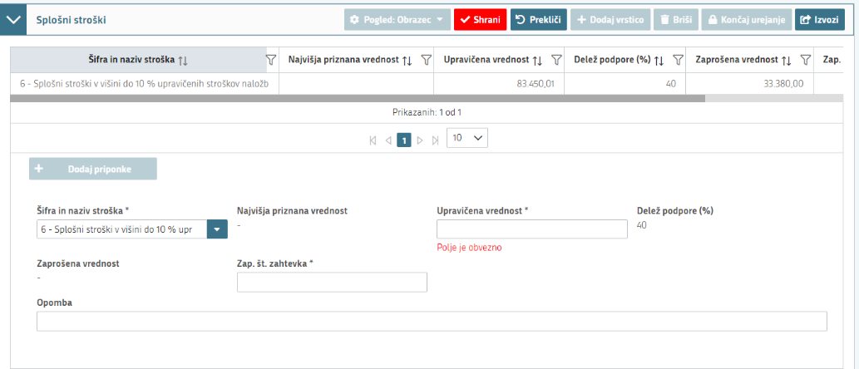

## Financiranje naložbe

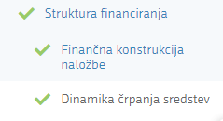

### Finančna konstrukcija naložbe

V tabeli Finančna konstrukcija naložbe se podatki prenašajo glede na vnesene podatke na strani Stroški naložbe. V polje Posojilo je omogočen ročni vnos vrednosti posojila.

Če vlagatelj nima posojila je potrebno vnesti vrednost 0.

### Dinamika črpanja sredstev

V zavihek Dinamika črpanja sredstev se izvajajo seštevki stroškov glede na vnesene podatke v polje Zap. št. zahtevka na stani Stroški naložbe. Na strani dinamika črpanja sredstev vlagatelj za posamezno zap. št. zahtevka v polje Predviden datum vnese datum vložitve zahtevka, glede na željeni načrt izvedbe naložbe.

Za posamezno vlogo lahko vlagatelj vloži največ en zahtevek za izplačilo sredstev.

**Skrajni datum za vložitev zahtevka je 3 leta od vložitve vloge na javni razpis**.

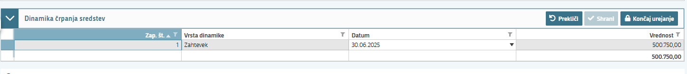

## Davčne obveznosti in insolventnost

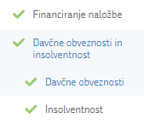

Podatki na sklopu »Davčne obveznosti« se polnijo samodejno (preko spletnega servisa). Polnjenje se izvede s klikom na gumb »FURS«, ki se nahaja v orodni vrstici.

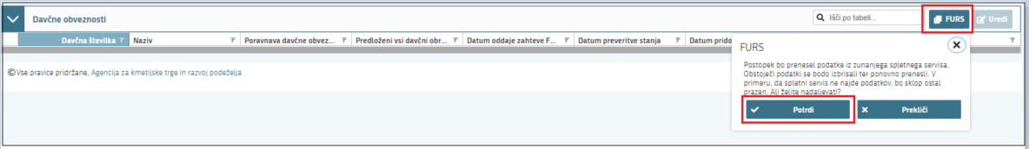

V kolikor uporabnik klikne »Potrdi«, se postopek prične izvajati. V času izvajanja postopka se na strani pojavi t.i. »loading spinner«, ki prikazuje, da se pridobivajo podatke s spletnega servisa. V času izvajanja postopka oz. prikaza spinnerja, je vloga onemogočena za urejanje (klikanje po vlogi ni možno). Ko se podatki prenesejo, spinner izgine, uporabnik nato lahko nadaljuje z urejanjem vloge.

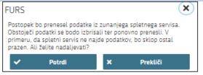

V kolikor uporabnik na oknu, ki se odpre ob kliku na gumb »FURS« izbere možnost »Prekliči«, se postopek ne izvede.

POZOR

Prenos podatkov s spletnega servisa FURS je potrebno posodobiti oz. ponovno izvesti na dan oddaje vloge. Postopek ponovnega prenosa je enak.

## Izjave in priloge

Stran je namenjen vnosu in pregledu izjav in prilog.

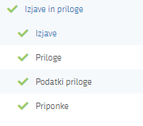

### Izjave

Za oddajo vloge se morate strinjati z IZJAVAMI, ki so sestavni del vloge.

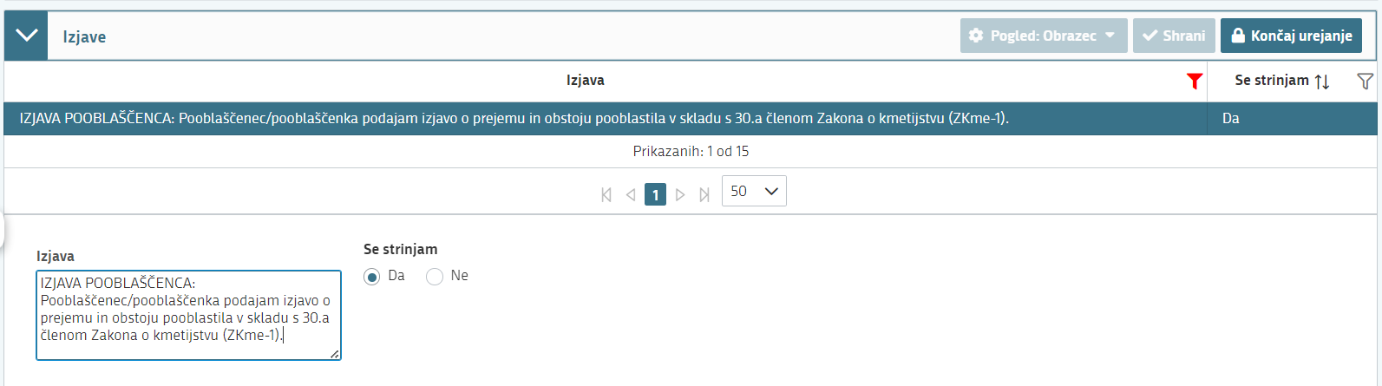

S klikom na indikator Se strinjam »Da«/ »Ne« se opredelite o izjavi ter vrednost opredeljenega indikatorja shranite s klikom na gumb »Shrani«. To storite za vsako izjavo.

Sklop zaključite s klikom na gumb »Shrani« in nato še na gumb »Končaj urejanje«

### Priloge

Sklop Priloge sestavljajo tri medsebojno odvisne tabele. Tabela »Podatki priloge« služi kot tabela podrobnosti za tabelo »Priloge«. Vsebina tabele Priponke se prikaže/napolni ob kliku na gumb »Dodaj priponko«.

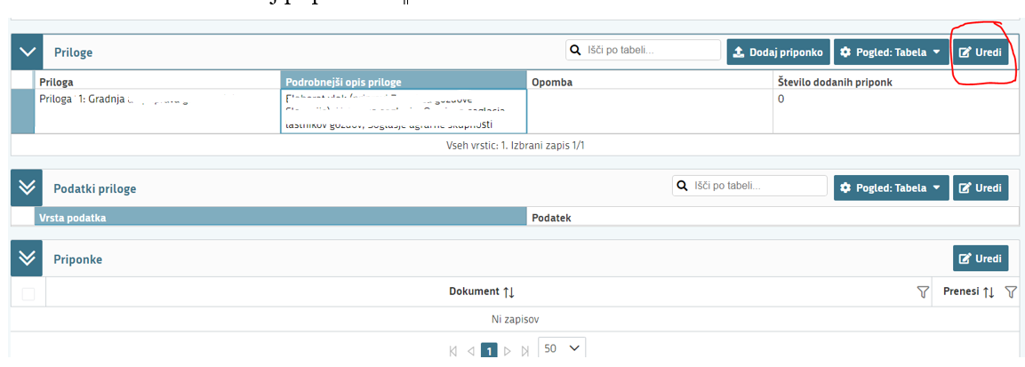PRILOGE dodate tako, da se postavite na ustrezno vrstico v tabeli Priloge in kliknete na gumb »Uredi« ter nato na »Dodaj priponko«.

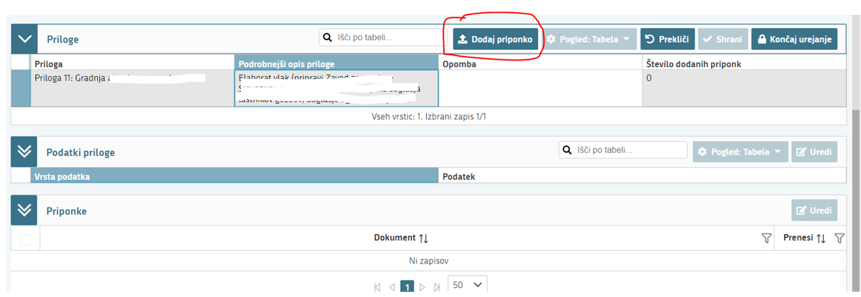

Odpre se podokno Dodajanje prilog, kjer kliknete na »Izberi«, v računalniku poiščete priponko in jo s klikom na gumb »Potrdi« dodate v aplikacijo. Priponke so lahko v PDF, DOCx in JPG obliki.

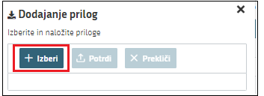

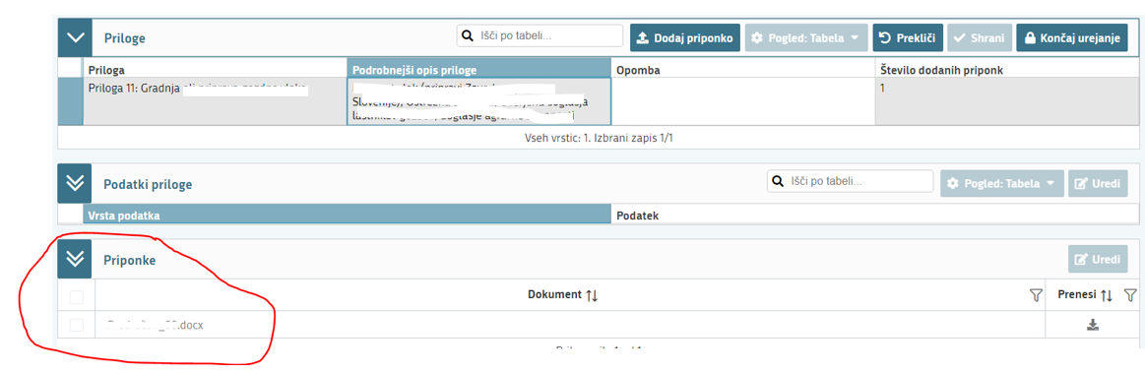Dodana priloga se naloži v podtabelo Priponke:

Posamezne sklope lahko urejamo s klikom na gumb »Uredi«.

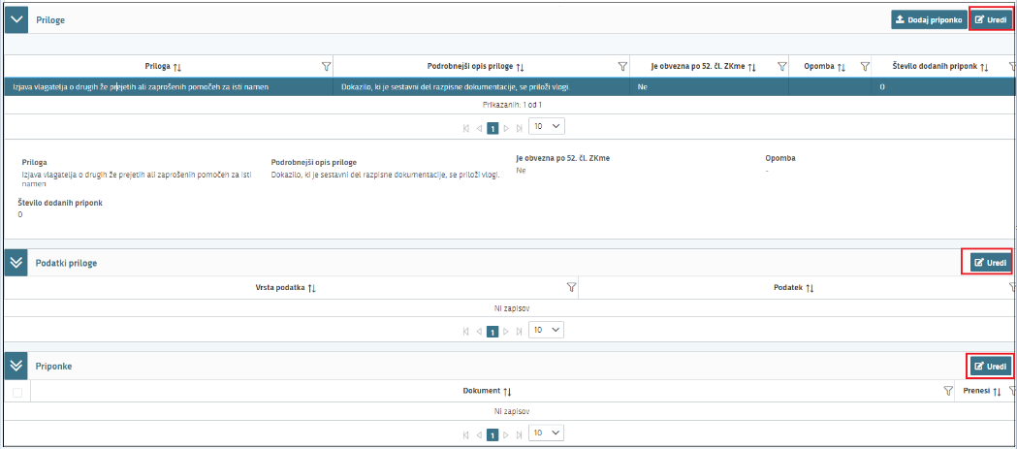

Za ročni vnos je omogočeno samo polje Opomba.

Stran zaključite s klikom na gumb »Shrani« in nato še na gumb »Končaj urejanje«.

## Ocenjevalnik/preliminarna ocenitev

POZOR

Ko je vloga v celoti izpolnjena, vlagatelj na sklopu Preliminarna ocenitev mora uveljavljati vsa podmerila, ki imajo vneseno Št. točk!!!

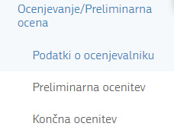

Na strani se izvaja ocenjevanje in pregled ocen, v fazi Preliminarne ocenitve.

Stran je sestavljena iz 2 sklopov, in sicer Podatki ocenjevalnika in Preliminarna ocenitev.

### Podatki

Na sklopu Podatki so osnovni podatki ocenitve: minimalni prag točk razpisa, maximalno število točk razpisa, preliminarna ocena vloge ter datum in čas zadnjega izračuna preliminarne ocene.

S klikom na gumb »Izpis preliminarne ocene« se prikaže izpis ocenjevalnika po merilih in točkah.

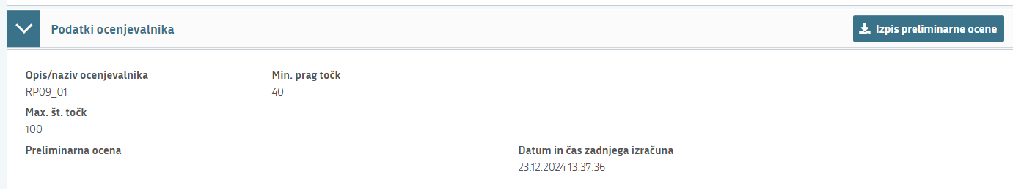

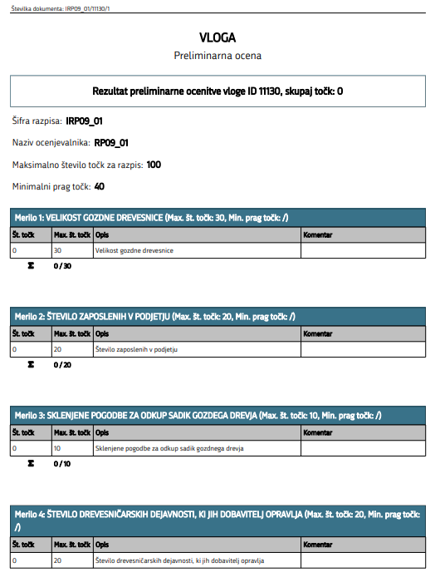

### Preliminarna ocenitev

Na sklopu Preliminarna ocenitev se s klikom na gumb »Uredi« za urejanje odpre tabela Preliminarna ocenitev. Gre za ročnen izračun podmerila, kjer je v stolpcu Ročno označeno »Da« in je stolpec Uveljavljam »?« aktiven.

Tako se podatki v sklopu Preliminarna ocenitev izračunavajo ročno glede na vnesene podatke v stolpcu Register GRM, AJPES in glede na stolpec Uveljavljam.

S klikom na vrstico Podmerila se prikažejo Ocenitve. Če tako podmerilo uveljavljate, pri posamezni ocenitvi na stolpcu Uveljavljam »?« spremenite v »Da« in v stolpec Register GRM, AJPES vnesete (s klikom na svinčnik) podatek, s katerim uveljavljate to ocenitev.

**Pri vsakem podmerilu se morate opredeliti ali podmerilo uveljavljate.**

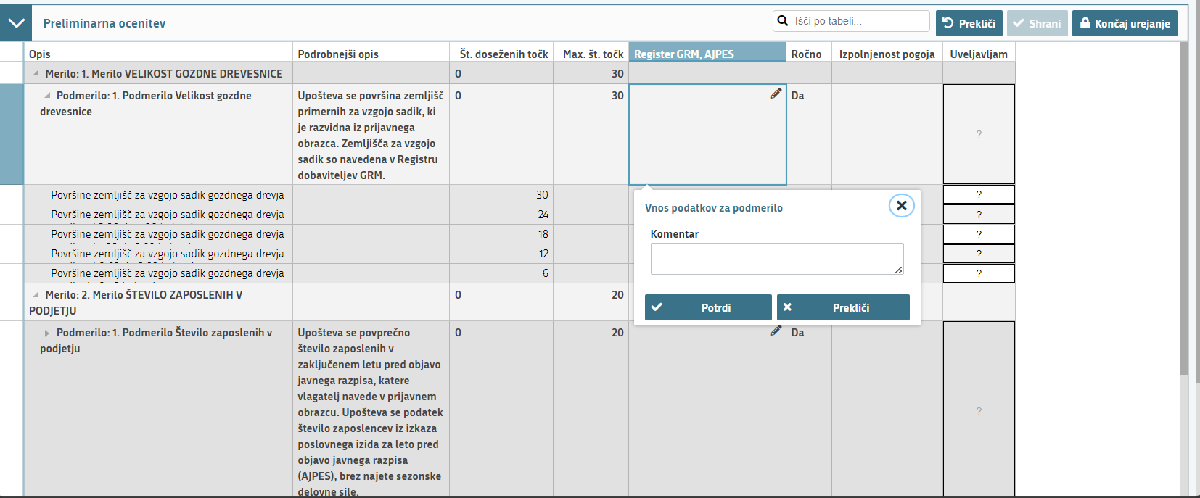

Ko zaključite z urejanjem strani kliknite »Shrani« in »Končaj urejanje«.

## Pooblastilo

Na vlogi lahko na sklopu Pooblastilo na strani Pooblaščeni uporabniki na vlogi vnašalec dodaja pooblaščene uporabnike.

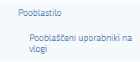

Stran se odpre za urejanje po kliku na gumb »Uredi«. Nato kliknete »+Dodaj vrstico« in v polje »Davčna številka« vpišete davčno številko uporabnika, ki ga boste pooblastili na vlogi.

V tabeli Pooblaščeni uporabniki na vlogi

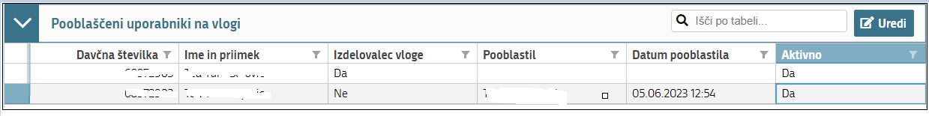

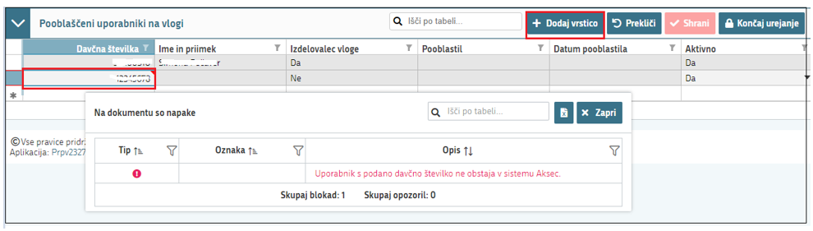

Ko zaključite z urejanjem strani kliknite »Shrani« in »Končaj urejanje«.

# ZAKLJUČEVANJE, ODDAJA in PODPISOVANJE VLOGE

Predlagamo, da še enkrat pritisnete na gumb »Preveri vlogo«, v kolikor na vlogi niso prožena poslovna pravila opozorila ali blokade, je vloga pripravljena na zaključevanje in oddajo.



V kolikor se prožijo poslovna pravila tipa blokada, vloge ni možno oddati. V poslovnih pravilih boste imeli točno navedeno na katerem sklopu se pojavlja opozorilo/blokada, tako, da lahko blokado odpravite iz vloge. Prožena poslovna pravila tipa opozorilo ne onemogočajo oddaje vloge.

Nadaljujete na gumb »Zaključi« pojavilo se vam bo obvestilo: »Vlogi v tem statusu ni dovoljeno spreminjati vsebine.« Nadaljujete s klikom na gumb »Oddaj«.

posnetek zaslona aplikacije



Elektronsko podpisovanje dokumentov (vlog, dopolnitev, zahtevkov) se izvaja v okviru sistema SI-PASS. Uporabnik je v postopku podpisovanja preusmerjen iz aplikacije v sistem SI-PASS, v katerem izvede podpis, nato je preusmerjen nazaj v aplikacijo.

Aplikacija vas bo premestila v podpisno komponento, kjer vnesete vaše nastavljeno geslo digitalnega potrdila in potrdite vnos. Vloga bo dobila status ODDANA, kar pomeni, da je bila vloga vložene oz. oddana na JR.

Oddano in podpisano vlogo lahko vidite v Pregledu oddanih dokumentov 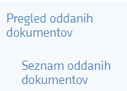.



V tabeli Seznam oddanih dokumentov je prikazan Tip dopolnitve, Datum oddaje, Uporabnik, Št. spisa in Odpri (PDF obrazec vloge).

# TISK VLOGE

Po oddaji vloge je možen dostop do vloge na strani Pregled oddanih dokumentov, s klikom na gumb »Odpri«.

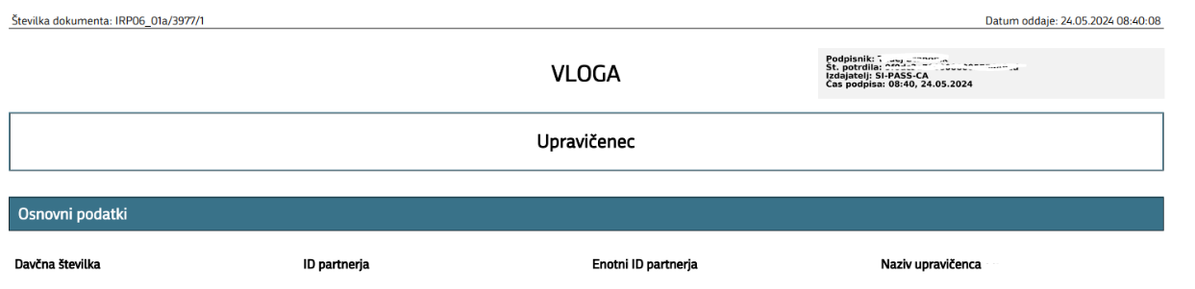

V zgornjem delu dokumenta so podatki o elektronskem podpisu vloge.

**POZOR**

**Vloga na javni razpis se vloži na AKTRP v elektronski obliki, podpisana s kvalificiranim elektronskim podpisom. Priloge se predložijo kot skenogram.**

# PREDOGLED VLOGE

Postopek »Predogled« je namenjen pregledu celotne vloge v načinu za tiskanje. Uporabnik lahko med vnosom vloge na pogledu »Predogled« vpogleda vnesene podatke na vlogi.



# DOPOLNJEVANJE VLOGE

Dopolnitev vloge se izvede s klikom na gumb »Dopolni« v zgornji menijski vrstici vloge.



Vloga preide v status VNOS in jo je tako možno popravljati, spreminjati in dopolnjevati po vseh sklopih vloge.

**POZOR**

**Datum oddaje zadnje samodopolnitev se šteje za datum oddaje vloge na javni razpis.**

Postopek zaključevanja, oddaje in elektronskega podpisovanja vloge je enak kot je opisan v poglavju Zaključevanje, oddaja in podpisovanje vloge.